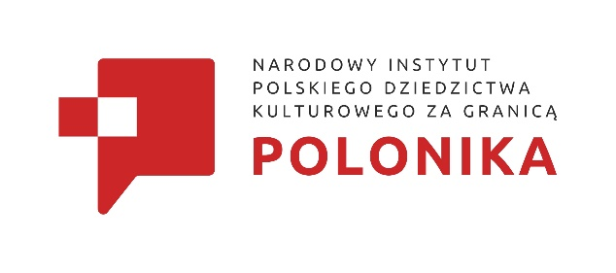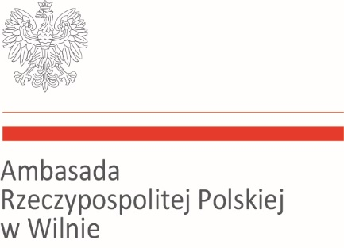

Podczas Dni Kultury Ukraińskiej „ Vilniushyvanka” w Wilnie Instytut Polonika, we współpracy z Ambasadą RP w Wilnie, zaprezentuje wystawę plenerową poświęconą niezwykłej kijowskiej nekropolii, cmentarzowi Bajkowa założonemu w 1834 r. Podobnie jak wileńska Rossa, lwowski cmentarz Łyczakowski, warszawskie Powązki czy krakowski cmentarz Rakowicki, cmentarz Bajkowa jest miejscem, dzięki któremu można bliżej poznać skomplikowane dziedzictwo dawnej Rzeczpospolitej i jej mieszkańców, których losy związane były również z terenami pozostającymi w rękach Imperium Rosyjskiego i pozostałych państw zaborczych.
„W tych dniach, kiedy nasze serca i nasze myśli - Polaków i Litwinow - są z walczącą Ukrainą, prezentujemy w Wilnie wystawę, która ukazuje nam głęboką duchową wspólnotę trzech naszych narodów” – podkreśla Urszula Doroszewska, ambasador RP na Litwie.

Data: 13 maj 2022 | piątek
Miejsce: Wilno | plac Łukiski | Ścieżka wzdłuż ul. J. Tumo-Vaižganto
Wystawa ogólnodostępna
Wystawa „Nekropolia na Bajkowej Górze. Polskie ślady na cmentarzu Bajkowa w Kijowie” stanie w miejscu symbolicznym - na placu Łukiskim w Wilnie, gdzie podczas powstania styczniowego Rosjanie wykonali dwadzieścia jeden wyroków śmierci. Zginęli tu wówczas m.in. Zygmunt Sierakowski i Konstanty Kalinowski, których odnalezione niedawno prochy spoczywają obecnie w kaplicy na Starej Rossie.- mówi Dorota Janiszewska-Jakubiak, dyrektor Instytutu POLONIKA. - Cmentarz Bajkowa w Kijowie kryje szczątki wielu zasłużonych obywateli miasta i okolicznych ziem a także żołnierzy polskich poległych w walce z bolszewikami. Do dziś zachowało się tu wiele kaplic autorstwa znanych architektów kijowskich, m.in. Władysława Horodeckiego, twórcy słynnego kijowskiego "Domu pod chimerami" i kościoła św. Mikołaja. Na "Bajkowej Górze" spoczywają m.in. pisarka Olena Pcziłka i jej córka, poetka Lesia Ukrainka, polityk Mychajło Hruszewski i wielu innych.
Prezentowana wystawa skrywa również wątek wileński. Na cmentarzu Bajkowa pochowany został Józef Zawadzki - księgarz, wydawca, prezydent miasta Kijowa, twórca giełdy kijowskiej. Wilnianin, syn Józefa Zawadzkiego seniora, słynnego wileńskiego wydawcy, któremu zawdzięczamy m.in. opublikowanie w 1822 r. "Ballad i romansów" Adama Mickiewicza. Mam nadzieję, że przypomnienie tej postaci sprawi, że prezentowana w Wilnie wystawa polskich śladów na cmentarzu Bajkowa będzie dla Państwa kolejną okazją by lepiej poznać wielowątkową, wspólną historię Polski, Ukrainy i Litwy.- dodaje dyrektor.
Ekspozycja „Nekropolia na Bajkowej Górze. Polskie ślady na cmentarzu w Kijowie” to 10 plansz zestawionych względem siebie, w powtarzających się dystansach, które nawiązują do układu pomników i alejek cmentarza. Tablice swoim kształtem przypominają pomniki wieńczące mogiły. Ich prostota stanowi tło dla eksponowanych treści merytorycznych: historii i wielokulturowości miejsca.
Na planszach znajdują się zdjęcia przedstawiające nekropolię Bajkowa autorstwa Norberta Piwowarczyka, które uzupełniają ilustracje archiwalne oraz zdjęcia dokumentacyjne opatrzone komentarzem merytorycznym dr Bartłomieja Gutowskiego – historyka sztuki i inwentaryzatora. Wystawa jest pokłosiem inwentaryzacji pomników nagrobnych na cmentarzu Bajkowa, która została wykonana w roku 2021 na zlecenie Instytutu Polonika.
Wystawa przygotowana przez Instytut POLONIKA po raz pierwszy prezentowana była w Warszawie w grudniu 2021. Niestety rosyjska agresja na Ukrainę wstrzymała plany prezentacji tej ekspozycji w Kijowie. Dzięki współpracy z Ambasadą RP w Wilnie wystawę będą mogli zobaczyć teraz mieszkańcy Litwy.
Ekspozycja została przygotowana w czterech językach: litewskim, ukraińskim, angielskim oraz polskim.
Wystawa będzie prezentowana w dniach 13–29 maja na placu Łukiskim w Wilnie.
Specjalna wersja online wystawy "Nekropolia na Bajkowej Górze" znajduje się na platformie Google Arts& Culture: tutaj

Organizatorami wystawy plenerowej „Nekropolia na Bajkowej Górze. Polskie ślady na cmentarzu Bajkowa w Kijowie” są:
Narodowy Instytut Polskiego Dziedzictwa Narodowego za Granicą POLONIKA
Ambasada RP w Wilnie

Narodowy Instytut Polskiego Dziedzictwa Kulturowego za Granicą POLONIKA jest wyspecjalizowaną państwową instytucją kultury powołaną w 2017 r. przez Ministra Kultury i Dziedzictwa Narodowego prof. Piotra Glińskiego. Instytut prowadzi projekty o charakterze konserwatorskim, naukowo-badawczym, edukacyjnym i popularyzatorskim. Dzięki nim zachowywane są materialne świadectwa naszych dziejów i przywracana jest pamięć o ważnych dla współczesnych Polaków osobach oraz istotnych faktach historycznych.

Kontakty dla mediów:

Instytut POLONIKA Ambasada RP w Wilnie
Lukrecja Jaszewska Katarzyna Dzierżyńska-Loch
Rzecznik prasowy Koordynator ds. Kultury i Promocji
tel.: +48 797 141 381 tel. +370 656 35284
e-mail: ljaszewska@polonika.pl e-mail: Katarzyna.dzierzynska-loch@msz.gov.pl

